Sistema de Atención al Volante (Proyecto Meteoro)

Blanco, Victoria Mariel | 44.447.600
Briasco Calvo, Santiago Nicolás | 43.573.399
Menendez, Tomás Agustín | 43.083.093
Seibane, Lucas Nicolás | 44.184.458
Lunes; Grupo L2

Universidad Nacional de La Matanza, Departamento de Ingeniería e Investigaciones Tecnológicas,
Florencio Varela 1903 - San Justo, Argentina

Resumen.
El proyecto consiste en el desarrollo de un sistema embebido orientado a mejorar la seguridad en la conducción mediante la detección de falta de atención del conductor.
Utiliza sensores FSR para identificar la presencia y la firmeza de las manos en el volante, junto con un sensor magnético para medir el movimiento del volante. A partir de umbrales definidos, el sistema evalúa si el conductor mantiene un control adecuado del vehículo. En caso de detectar comportamientos erráticos o fuera de lo común (como la falta de agarre o el escaso movimiento), se activan alertas sonoras mediante un buzzer y mecanismos de vibración para alertar al conductor. La implementación se realiza sobre el microcontrolador ESP32, aplicando lógica basada en estados y control temporal sin bloqueos.

Como evolución del sistema, se ha integrado conectividad IoT mediante el protocolo MQTT. Esto permite la comunicación bidireccional en tiempo real con una aplicación Android, facilitando el monitoreo remoto del estado del conductor y permitiendo la activación de alarmas de forma externa en caso de emergencia. El objetivo es ofrecer una solución integral, eficiente y de bajo costo para asistir en la prevención de accidentes por distracción o somnolencia.
Palabras claves: ESP32, Sensores FSR, seguridad vial, protocolo MQTT, Android.

Introducción

La seguridad vial es una de las principales preocupaciones en la actualidad, siendo la fatiga y la distracción factores determinantes en una gran cantidad de accidentes de tránsito. Frente a la necesidad de mitigar estos riesgos mediante la integración tecnológica en los vehículos, surge el presente trabajo, cuyo propósito es presentar el "Sistema de Atención al Volante" (Proyecto Meteoro). Este proyecto consiste en el desarrollo de un sistema embebido orientado específicamente a mejorar la seguridad en la conducción mediante la detección de la falta de atención del conductor.

Para brindar una solución simple, eficiente y de bajo costo a esta problemática, el diseño se implementa sobre un microcontrolador ESP32. El dispositivo utiliza sensores FSR para identificar la presencia y la firmeza de las manos sobre el volante, integrados junto a un sensor magnético encargado de medir el movimiento del mismo. Mediante una lógica basada en estados, la comparación con umbrales predefinidos y un control temporal para evitar falsos positivos, el sistema evalúa si el usuario mantiene un control adecuado; en caso de detectar comportamientos de riesgo —como la ausencia prolongada de movimiento o la falta de agarre—, el sistema asiste en la prevención de accidentes activando de forma inmediata alertas sonoras y mecanismos de vibración.

Desarrollo
Link al proyecto en GitHub: https://github.com/UNLAM-SOA/2026-SOA-Q1-L2

Link del proyecto en Wokwi: Proyecto_Meteoro - Wokwi ESP32, STM32, Arduino Simulator

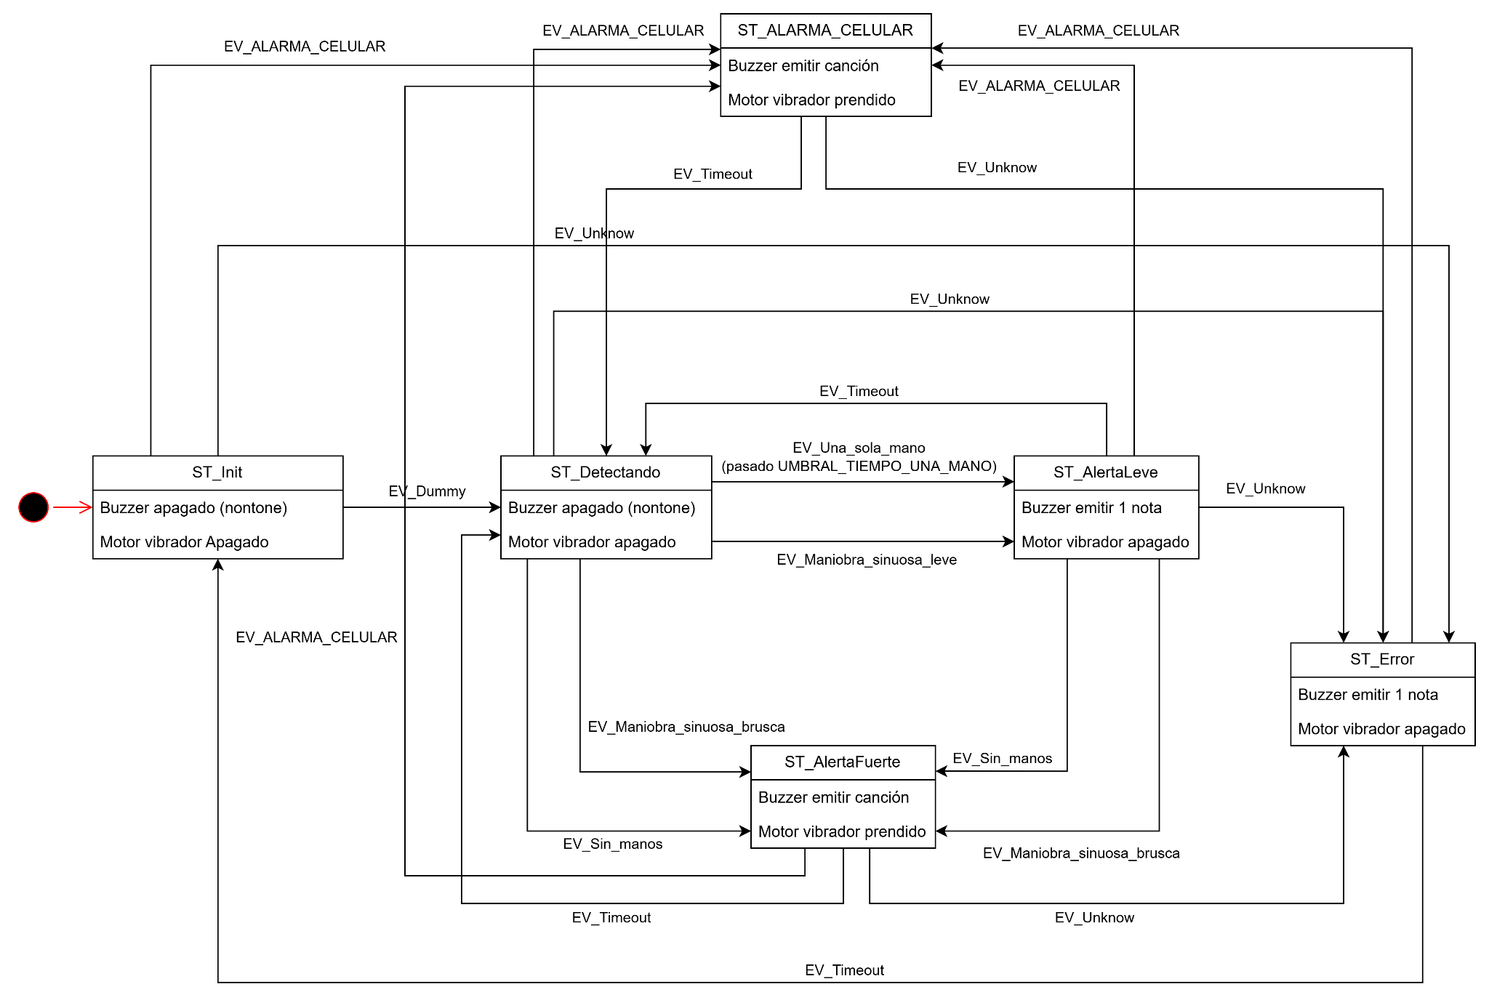
Diagrama de Estados

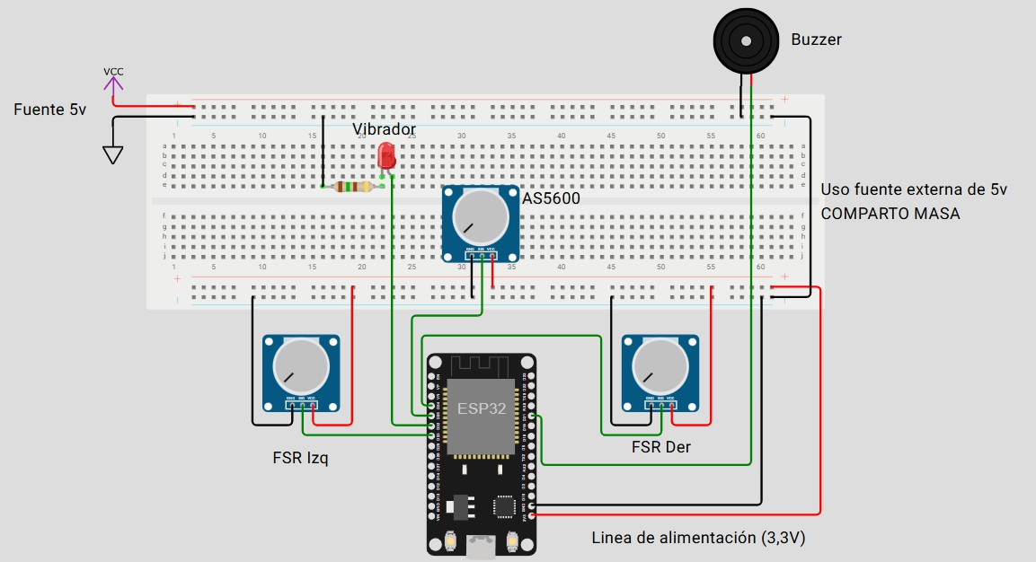
Diagrama del Circuito

Diagrama de navegación de Activitys

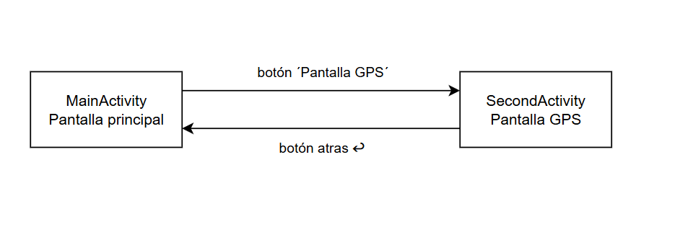

Manual de Usuario
Sistema embebido
El sistema embebido funciona de manera automática y continua, sin necesidad de interacción directa del usuario durante su operación. A continuación, se describe en detalle cada una de sus funcionalidades y comportamiento.

Puesta en marcha del sistema
Al conectar el sistema embebido:
  - El microcontrolador (ESP32) ejecuta la rutina de inicialización (ST_INIT).
  - Se configuran los pines de entrada (sensores) y salida (buzzer/motor).
  - Se inicializan variables internas como lecturas anteriores, temporizadores y estado actual.
  - Finalizada la inicialización, el sistema pasa automáticamente al estado de monitoreo (ST_MONITOREO).
No es necesario presionar botones ni realizar configuraciones manuales.

Monitoreo de presencia de manos
El sistema cuenta con dos sensores FSR (simulados con potenciómetros) ubicados en el volante:

FSR izquierdo
  - FSR derecho
Cada sensor mide la presión ejercida por la mano del conductor y se interpreta según dos umbrales:
  - SIN_MANO: presión por debajo del umbral mínimo
  - LEVE: presión moderada
  - FIRME: presión adecuada

Comportamiento:
  - Si ambos sensores detectan presión (LEVE o FIRME) → condición segura.
  - Si uno de los sensores detecta SIN_MANO, se aplica una tolerancia temporal para evitar falsas alarmas durante acciones normales, como por ejemplo, el cambio de marcha.
Pasada esa tolerancia de temporal → condición de riesgo.
  - Si ambos sensores detectan SIN_MANO → condición crítica inmediata.
Esto permite detectar si el conductor soltó el volante total o parcialmente.

Monitoreo de movimiento del volante
Se utiliza un sensor magnético para medir la posición del volante. El sistema:
  - Registra continuamente el valor actual
  - Lo compara con el valor anterior
  - Calcula la diferencia entre lecturas
Si la diferencia es menor a un umbral definido (UMBRAL_MOVIMIENTO):
  - Se considera que el volante está “quieto”

Interpretación:
  - Movimiento normal → el conductor está activo
  - Volantazo abrupto → El conductor podría presentar señales de somnolencia

Evaluación de condiciones de riesgo
Se considera situación de riesgo cuando al menos alguna mano no está en el volante. Para evitar falsas alarmas, se utiliza un umbral que da margen de tiempo para acciones comunes, como puede ser el cambio de marcha.
Se considera situación de alerta cuando ocurre al menos una de las siguientes condiciones:
  - No hay manos en el volante
  - Hay un movimiento superior al umbral definido

Según la gravedad, el sistema distingue dos niveles de alerta:
  - Alerta leve (ST_ALERTA_LEVE): se activa ante condiciones de riesgo moderadas, como una sola mano o movimientos irregulares.
  - Alerta fuerte (ST_ALERTA_FUERTE): se activa ante condiciones críticas, como la ausencia total de manos o un movimiento del volante demasiado brusco.
Además, se implementa un control temporal para evitar falsas alarmas por eventos momentáneos.

Activación de alertas
Cuando se detecta una condición de riesgo, el sistema pasa al estado ST_ALERTA y ejecuta:

Alarma sonora:
    - Se reproduce una secuencia de tonos
    - La melodía es breve pero suficientemente llamativa

Vibración:
    - Se activa un motor para generar feedback háptico
El objetivo es captar rápidamente la atención del conductor sin generar distracciones excesivas.

Control de frecuencia de alertas
Para evitar que el sistema genere alertas de forma constante:
  - Se utiliza un temporizador basado en millis()
  - Se define un tiempo mínimo entre alertas (timeout)
  - Durante este período, la FSM controla los tiempos de permanencia en los estados de alerta mediante eventos de timeout, evitando alertas repetitivas o permanentes.
Esto evita saturar al usuario con estímulos repetitivos.

Recuperación del estado normal
El sistema vuelve automáticamente al estado de monitoreo cuando:
  - Se detecta nuevamente presión en los sensores FSR
  - Se registra movimiento del volante No requiere reinicio ni intervención externa.

Consideraciones de uso
  - Los umbrales deben calibrarse según el entorno real, se pueden modificar mediante la conexión con la app.
  - Sensores mal ubicados pueden afectar la precisión
  - El sistema es un asistente, no reemplaza la atención del conductor

Aplicación Móvil e Interacción con el Sistema Embebido
La aplicación Android de "Volante Meteoro" actúa como la interfaz de monitoreo, configuración y seguridad remota del Sistema de Atención al Volante. A través de la comunicación inalámbrica basada en el protocolo MQTT, la aplicación se integra bidireccionalmente y en tiempo real con el módulo embebido ESP32.

Estructura y Navegación de la Aplicación
- MainActivity (Pantalla Principal): Es el panel que se abre al iniciar la app. Desde acá el usuario puede monitorear en tiempo real el agarre de las manos, el giro del volante y el estado de alerta; también permite calibrar los umbrales de sensibilidad y activar un botón de pánico para disparar la alarma a distancia. Para navegar, se presiona el botón "Pantalla GPS", que abre la siguiente interfaz.
- SecondActivity (Pantalla GPS): Se accede únicamente desde el botón de la pantalla principal. Su función es medir la velocidad del vehículo con el chip GPS del teléfono y mandarla al sistema embebido para congelar falsas alarmas si el auto va despacio. Para navegar de vuelta, el usuario presiona el botón "Atrás"; esto destruye la pantalla con un finish() y lo regresa a la MainActivity.

Guía de Uso de la Interfaz Móvil

Monitoreo de Sensores en Tiempo Real
La pantalla principal decodifica constantemente las tramas JSON enviadas por el ESP32 a través del tópico volante/sensores. El usuario podrá visualizar en pantalla:
- Presión de los FRS: Valores leídos por el sensor FSR Izquierdo y FSR Derecho
- Posición del Volante: Representación del ángulo de giro actual obtenido por el sensor magnético AS5600.
- Estado Actual de la FSM: Muestra la fase exacta del algoritmo de control (INIT, DETECTANDO, ALERTA_LEVE, ALERTA_FUERTE, ALARMA_CELULAR o ERROR).

Ajuste y Calibración de Umbrales
Para adaptar el sistema a diferentes tipos de conducción o volantes, la aplicación permite enviar comandos de calibración introduciendo valores numéricos que se transmiten al tópico volante/comandos:
- Umbral de Presión (UMBRAL_MANO:X): Permite configurar el valor límite de lectura analógica para validar la presencia de las manos (Rango: 500 a 3000).
- Umbrales de Maniobra (UMBRAL_LEVE:X y UMBRAL_BRUSCO:X): Ajustan la sensibilidad angular ante desviaciones o volantazos.
- Umbral de Velocidad (UMBRAL_VELOCIDAD:X): Establece el límite inferior de velocidad (en km/h). Si el coche se mueve por debajo de este rango, las alertas por maniobras sinuosas se deshabilitan temporalmente (por ejemplo, al maniobrar en un estacionamiento).

Activación de Alarmas Externas de Emergencia
La aplicación incorpora un botón de pánico de gran tamaño en la interfaz principal. Al ser pulsado, envía de manera inmediata la cadena "ALARMA" al módulo embebido. Esto fuerza una transición directa de la máquina de estados hacia ST_ALARMA_CELULAR, disparando al instante el buzzer continuo y el motor de vibración del vehículo para despabilar al conductor en caso de observar somnolencia desde un control remoto.

Referencias
- Universidad Nacional de La Matanza, “Sistemas embebidos e Internet de las Cosas”, [En línea]. Disponible:
http://www.soa-unlam.com.ar/wiki/index.php/PUBLICO:Sistemas_embebidos_e_Internet_de_las_Cosas

- Wokwi, “Wokwi ESP32 Simulator”, [En línea]. Disponible: https://wokwi.com

- YouTube, “ESP32 Tutorial and Programming Guide”, YouTube, [Video en línea]. Disponible: https://www.youtube.com/watch?v=hAD-6jNUrUU

- Universidad Nacional de La Matanza, “Reunión en General – Explicación del proyecto”, Microsoft Stream, abr. 2026. [Video en línea]. Disponible: https://ingunlamedu.sharepoint.com/:v:/s/Prueba9422/IQC1Wv87dD_3R6yaMkVPjxMnAULIFpI63lTyn3So02aL78 M?e=G1bGBB&nav=eyJyZWZlcnJhbEluZm8iOnsicmVmZXJyYWxBcHAiOiJTdHJlYW1XZWJBcHAiLCJyZWZl cnJhbFZpZXciOiJTaGFyZURpYWxvZy1MaW5rIiwicmVmZXJyYWxBcHBQbGF0Zm9ybSI6IldlYiIsInJlZmVycm FsTW9kZSI6InZpZXcifX0%3D

